070325

C’est l’vent frivolant
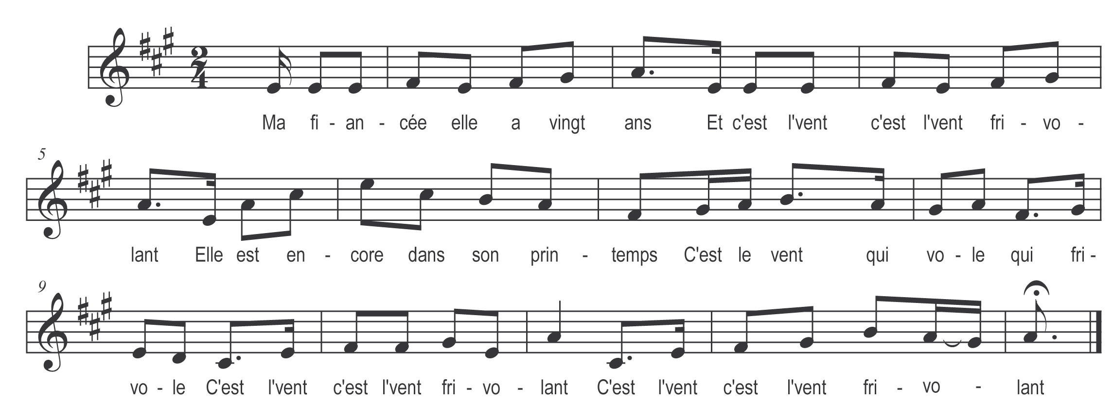

Ma fiancée elle a vingt ans
Et c’est l’vent c’est l’vent frivolant
Elle est encor dans son printemps (solo)
C’est le vent qui vole qui frivole

C’est l’vent c’est l’vent frivolant
C’est l’vent c’est l’vent frivolant

Va dans les prés et dans les champs
Et c’est l’vent c’est l’vent frivolant
Garder ses petits moutons blancs
Et c’est l’vent c’est l’vent frivolant

Refrain

A l’église avec les enfants
Elle aime à chanter le plain-chant

Nous connaissant depuis longtemps
Ayant joué tous deux souvent

Quand je partis au régiment
Nous étions d’accord en ce temps

Je sais qu’elle a pas d’argent
Mais un cœur d’or vaut bien autant

De part et d’autre nos parents
Ont donné leur consentement

Je crois qu’on publiera nos bans
Le dimanche après la Saint Jean

